ASSUNTO :. INDICO PARA QUE O DEPARTAMENTO COMPETENTE, QUE SEJA REALIZADO PODA DAS ARVORES NO PARQUE DO ESTADO II, PARA MELHORAR A ILUMINAÇÃO QUE SE ENCONTRAM NO MEIO DAS COPAS.

DESPACHO:.

SALA DAS SESSÕES ____/____/_____

PRESIDENTE DA MESA

INDICAÇÃO Nº , DE 2018

SENHOR PRESIDENTE,
SENHORES VEREADORES,

INDICO ao Exmo Senhor Prefeito Municipal para que o departamento competente, que seja realizado poda das arvores no Parque do Estado II, para melhorar a iluminação que se encontram no meio das copas.
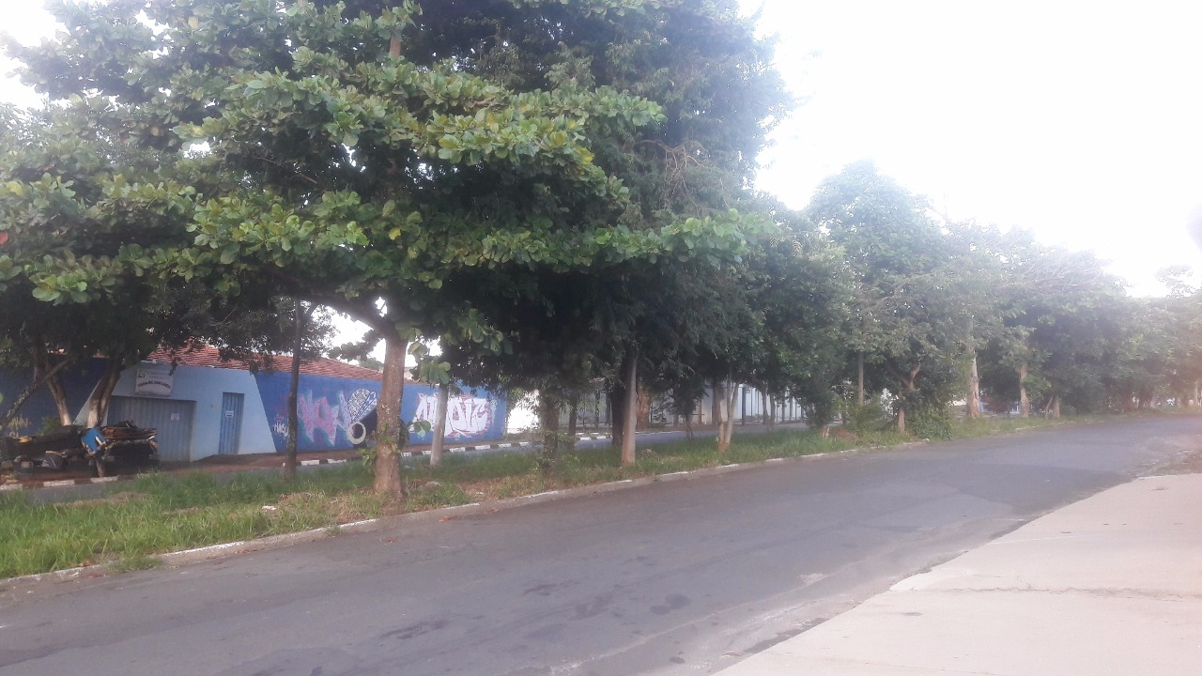

SALA DAS SESSÕES “VEREADOR SANTO RÓTOLLI”, aos 20 de março de 2018.

VEREADOR LUIS ROBERTO TAVARES

